Program 1000+ sprawi, że więcej Polaków pojedzie w tym roku na wakacje? Wyniki badania przeprowadzonego przez portal rezerwacyjny Travelist.pl.

Od momentu odmrożenia turystyki krajowej przedstawiciele branży z większym optymizmem patrzą w przyszłość, zwłaszcza tę najbliższą. Gdyby obostrzenia związane z prowadzeniem usług hotelarskich utrzymały się też w 2 kwartale, według szacunków GUS, straty mogłyby sięgać nawet 25,7 mld zł.

Reakcją Ministerstwa Rozwoju na te prognozy jest program 1000+, którego głównym celem jest wsparcie całej branży turystycznej i samych turystów zmęczonych, nie tylko ponad dwumiesięczną izolacją, ale i finansowymi skutkami pandemii. Program, którego budżet zaplanowano na 7 mld zł ma być realnym wsparciem dla Polaków w czasie kryzysu i przełożyć się sytuację branży, w która od marca jest w zapaści. Portal Travelist.pl zbadał opinie gości hotelowych o rządowym projekcie na bon 1000+ i sprawdził, jak zamierzają go wykorzystać. Aż 77% wśród ankietowanych to rodzice.

Z bonu skorzystają przede wszystkim rodziny z dziećmi

Wyniki badania Travelist.pl jednoznacznie wskazują, że to rodziny z dziećmi zyskają najwięcej na wprowadzeniu rządowego programu 1000+. Ponad trzy czwarte osób, które zadeklarowały, że wyjadą w tym roku na urlop, posiada przynajmniej jedno dziecko. Podobnie prezentuje się odsetek rodziców w grupie wszystkich badanych uprawnionych do otrzymania bonu turystycznego. 83% osób z dziećmi jest zdania, że dopłaci do vouchera i nie zamierza ograniczać swoich urlopowych wydatków jedynie do kwoty tysiąca złotych.

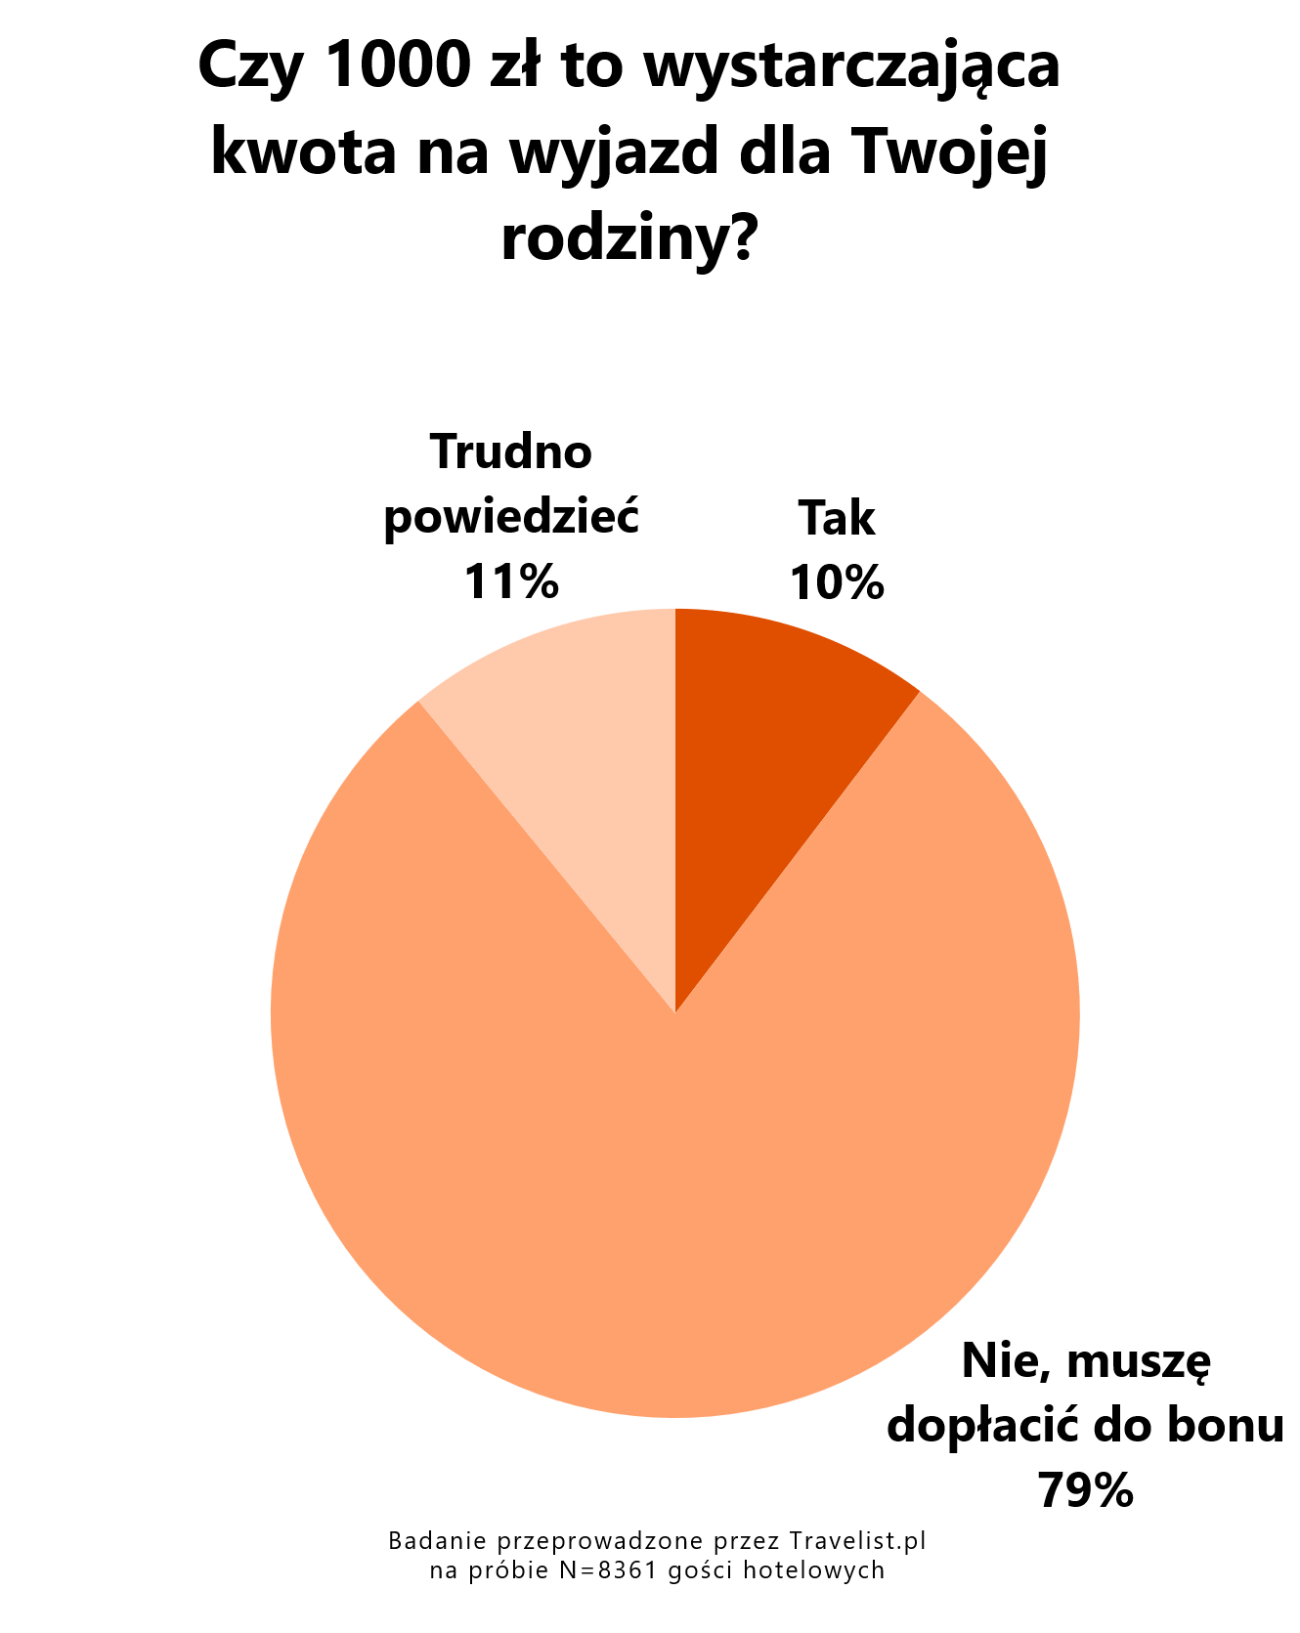

Respondenci chcą realizować 1000+ przede wszystkim na portalach rezerwacyjnych i w hotelach.

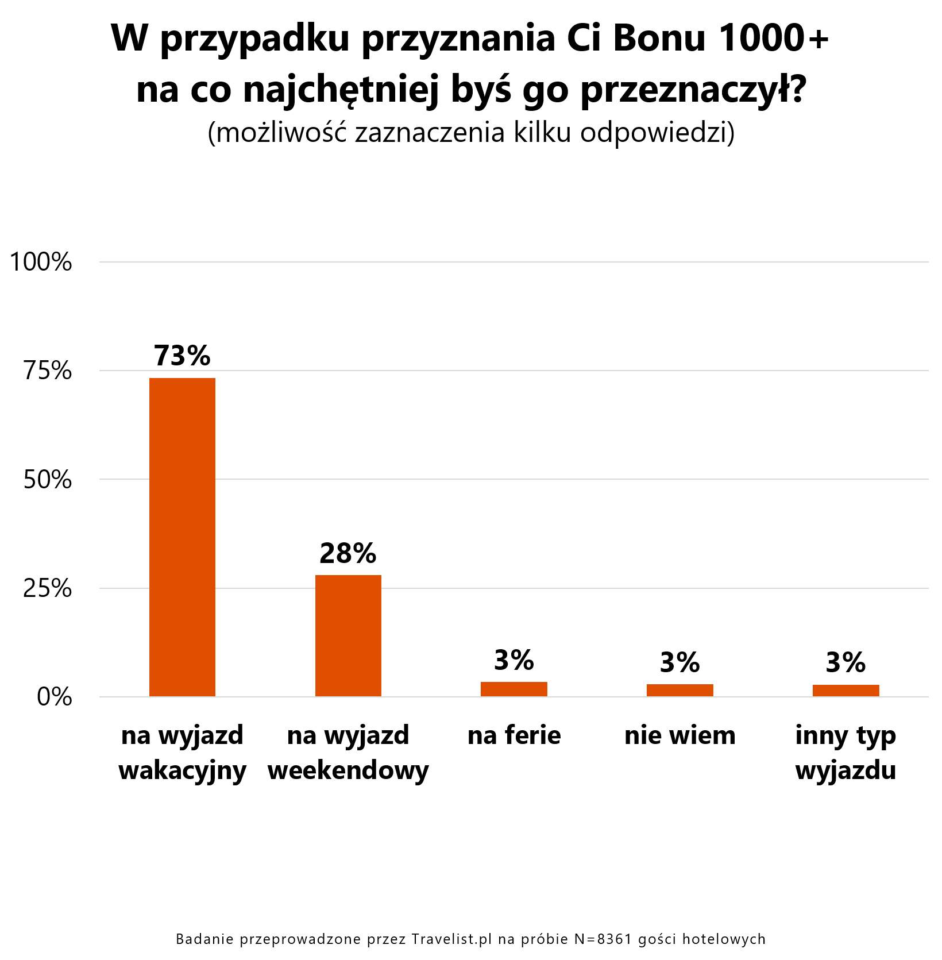
Z roku na rok rośnie popularność portali rezerwacyjnych, a odpowiedzi naszych ankietowanych potwierdzają ten fakt. Aż 63% deklaruje, że wykorzysta świadczenie dokonując zakupu na jednym z takich portali. Połowa ankietowanych chce mieć możliwość zrealizowania bonu bezpośrednio w hotelu, a 11% z ankietowanych skieruje się do biura podróży.

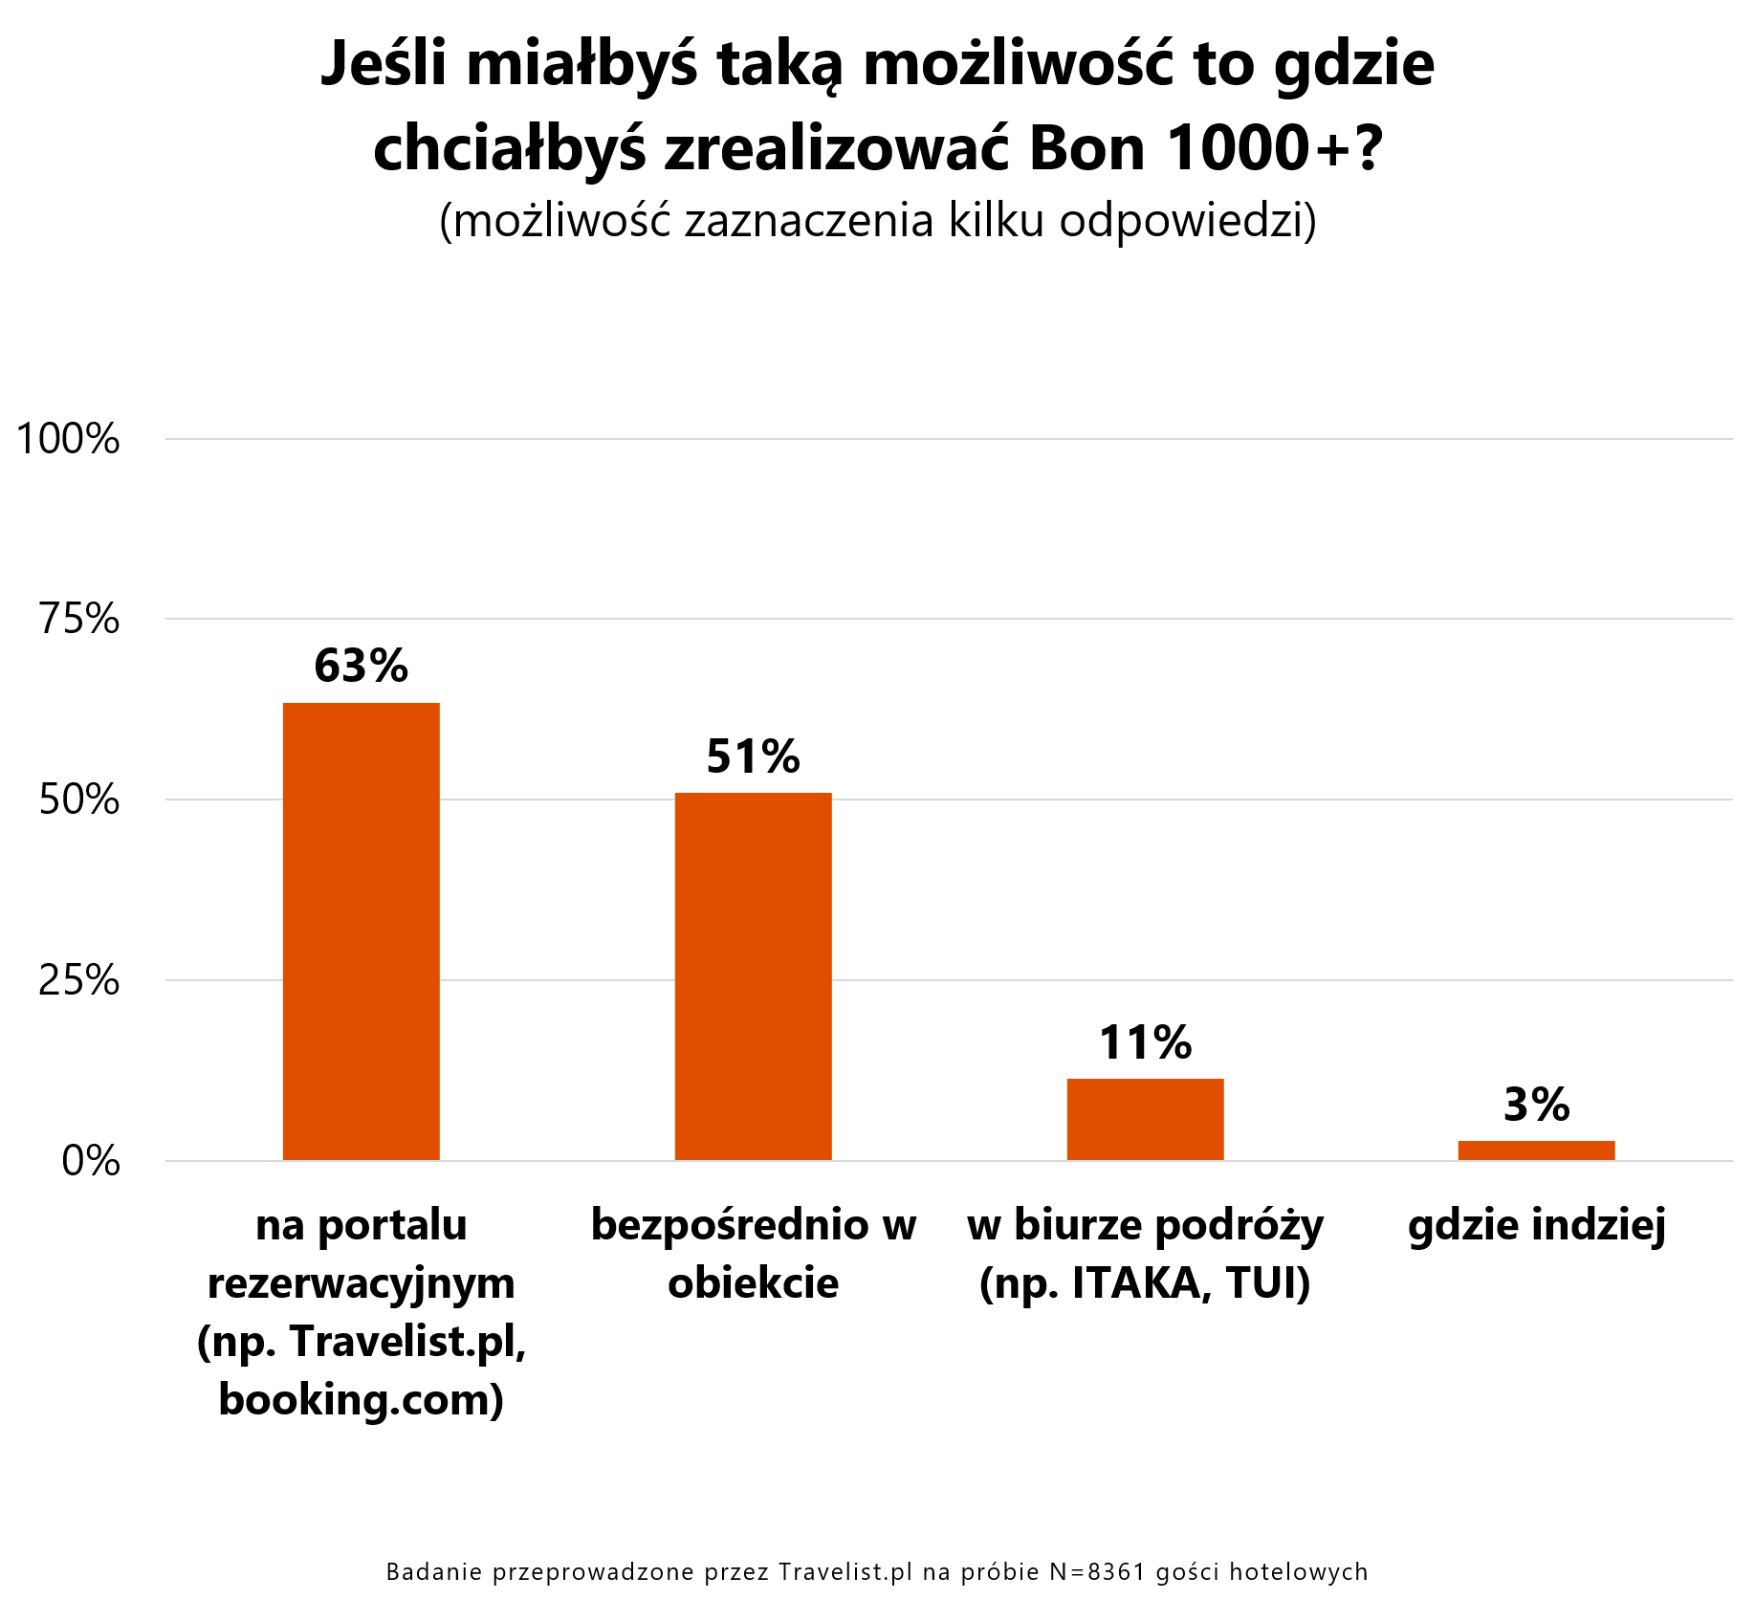

Mimo panującej pandemii i obostrzeń dotyczących przepisów sanitarnych, Polacy optymistycznie podchodzą do planowania urlopu. Aż 80% respondentów badania przeprowadzonego przez Travelist.pl deklaruje, że wyjedzie na wakacje w tym roku.

Od 29 kwietnia, kiedy rząd ogłosił na konferencji prasowej datę otwarcia hoteli, widzimy wyraźny wzrost zainteresowania klientów wyjazdami turystycznymi, przejawiający się w dużo wyższej niż wcześniej liczbie wyszukiwań na stronie Travelist.pl – w ciągu pierwszego tygodnia po konferencji było ich ponad 2 razy więcej. I ta liczba ciągle rośnie. Klienci zainteresowani są głównie najbliższymi terminami wyjazdów, co może świadczyć o tym, że są zmęczeni po okresie przymusowej izolacji w domach i pragną jak najszybciej gdzieś się wyrwać. Aktualnie ok. 90% wyszukiwań dotyczy okresu wakacyjnego. Widzimy też ogromne zainteresowanie wyjazdami nad morze – rezerwacje dla tego regionu stanowią ok. 50% wszystkich rezerwacji. Jest to wzrost o blisko 40% w porównaniu do analogicznego okresu w 2019 r. – mówi Tomasz Piszczako, prezes Travelist.pl

Badanie Travelist.pl potwierdza słuszność kryterium doboru uczestników 1000+

Według założeń Ministerstwa Rozwoju odbiorcami programu są osoby zatrudnione na umowę o pracę i zarabiające poniżej średniej krajowej, czyli 5200 PLN brutto. Ankietowani badania Travelist.pl potwierdzili, że zgadzają się z tym, iż bon powinien trafiać do rąk najsłabiej zarabiających (38%), a według 34% respondentów bon powinien trafić do rodzin z dziećmi. Co ciekawe, aż 40 % deklaruje, że świadczenie powinno trafić w ręce wszystkich Polaków, niezależnie od stanu majątkowego. Wśród ankietowanych znalazły się także głosy, że bon nie powinien trafić do nikogo (8%).

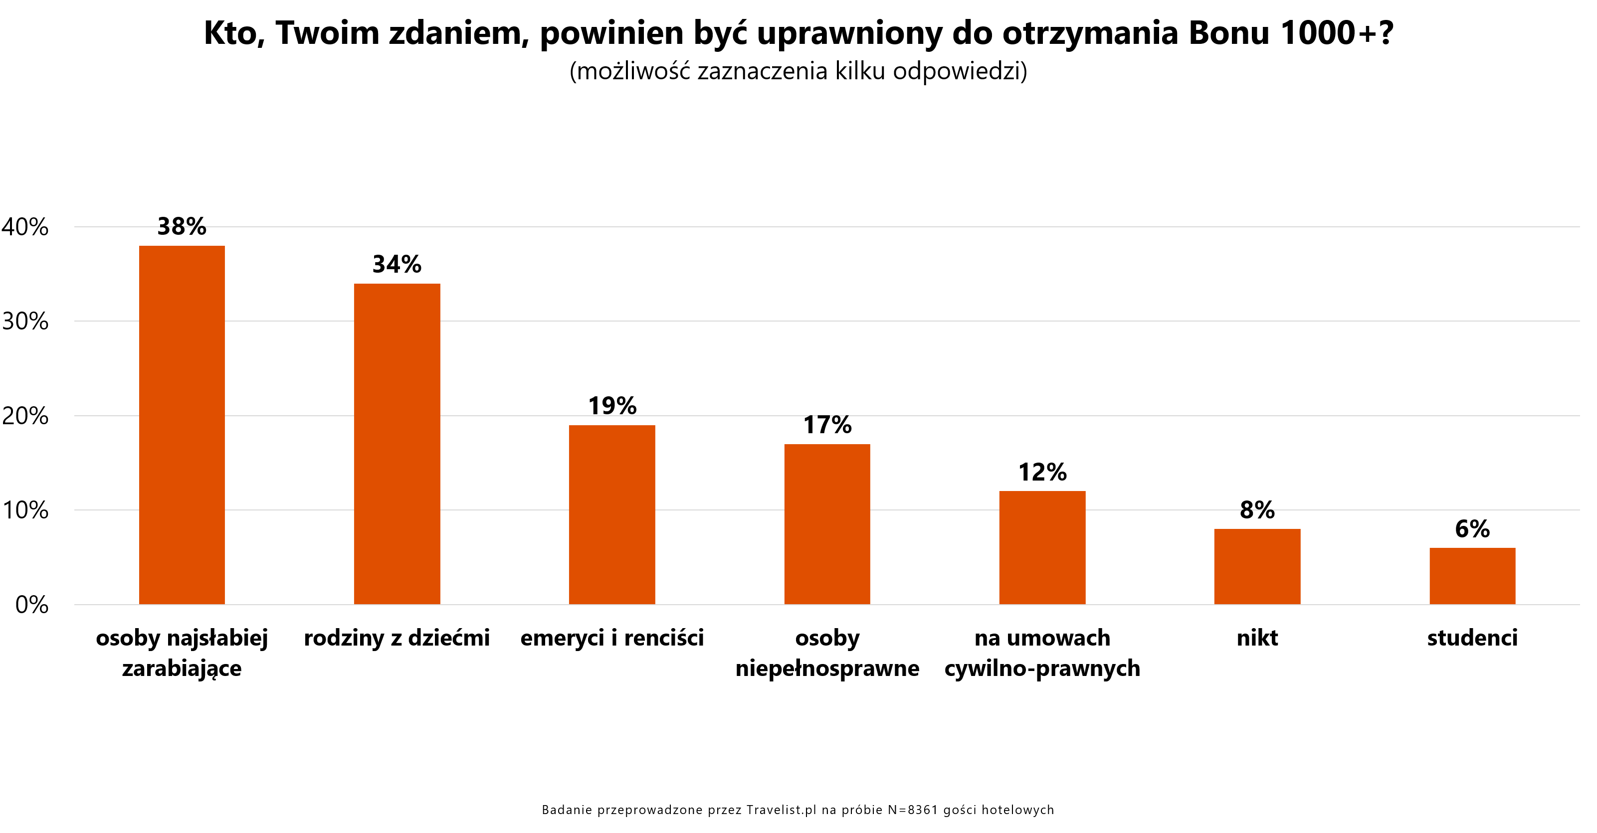

Bon 1000+ kołem ratunkowym dla polskiej branży turystycznej
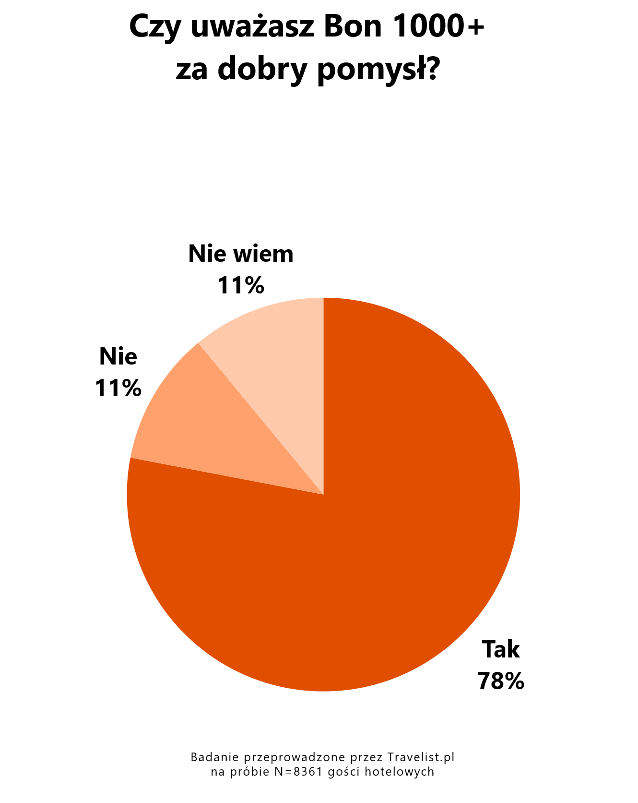
Zdecydowana większość respondentów potwierdza, że ich zdaniem bon to dobrym pomysł. Takiej odpowiedzi udzieliło, aż 78% badanych. Co więcej, jak wynika z przeprowadzonego przez Travelist.pl badania, świadczenie z 1000+ skłoniłoby do wyjazdu ponad połowę pytanych (54%), którzy deklarowali, że nie mają w planach urlopu. Ten wskaźnik pokazuje, jak duże znaczenie ma rządowa inicjatywa i jak wielkie przełożenie może mieć na zachowania zakupowe Polaków oraz na kondycję branży, w tym szczególnym okresie. Istotne jest także to, że zdecydowana większość (74%) respondentów zadeklarowała, iż planuje wykorzystać bon jednorazowo, a to może zasilać branżę efektywniej, niż gdyby korzystać ze świadczenia w rozłożeniu na 2 lata, jak umożliwiają to przepisy.

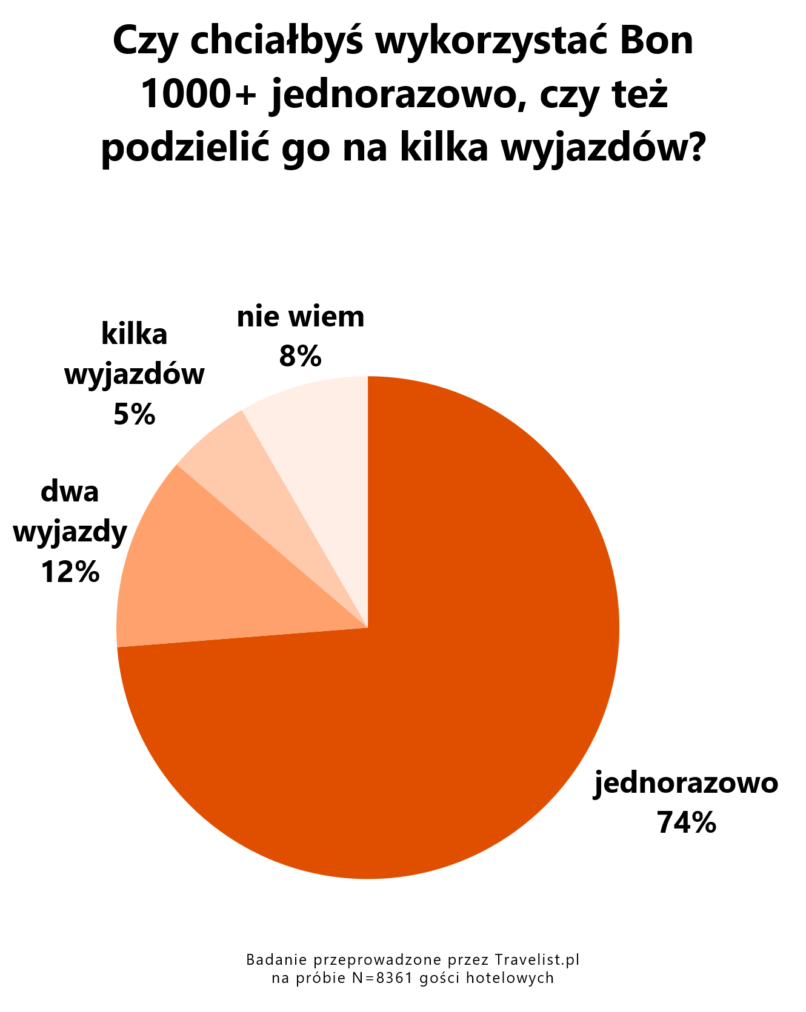

Jak podaje Światowa Organizacja Turystyki (UNWTO), z powodu pandemii koronawirusa w 2020 roku może nastąpić spadek liczby podróży turystycznych na świecie o około 60-80 %. Z kolei danych przedstawionych przez GUS dotyczących krajowej turystyki, w marcu br. liczba podróżujących korzystających z noclegów w obiektach posiadających 10 lub więcej miejsc noclegowych była o
ok. 65% niższa w porównaniu z marcem ub. roku. Wartość programu 1000+ szacowana jest 7 mld PLN, biorąc pod uwagę, że świadczenia realizowane będą tylko w Polsce, daje to nadzieję na wyprowadzenie branży turystycznej z zapaści i ograniczenie start.

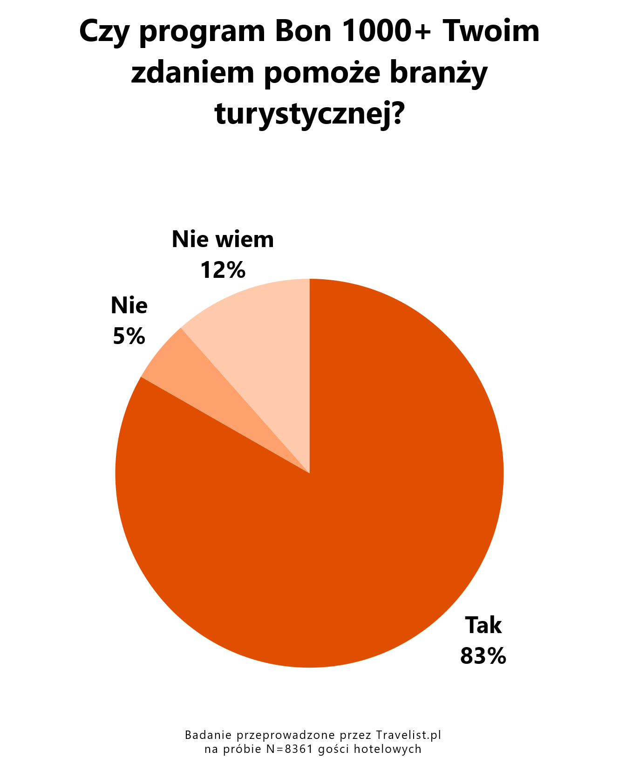
Na podstawie danych słowackiej firmy Zlavomat – która podobnie jak Travelist.pl wchodzi w skład międzynarodowej grupy turystycznej Secret Escapes – widać wyraźnie, że podobny program wprowadzony u naszych południowych sąsiadów przyniósł już w 2019 wymierne korzyści tamtejszej branży turystycznej.

Brak pewności w kwestii uzyskania świadczenia 1000+ może zablokować decyzje o zakupie wyjazdów

Jak wynika z badania Travelist.pl, 24% ankietowanych nie wie, czy jest uprawnionych do uzyskania świadczenia. Jest to o tyle istotne, że brak wiedzy o przysługującym bonie może powstrzymać niektórych przed podjęciem decyzji dotyczących wakacji lub odwlec ją w czasie. To z kolei spowoduje, że pieniądze, które miały zasilić branżę w najważniejszym dla niej okresie, czyli sezonie wakacyjnym, trafią do niej później, a zastrzyki będą mniejsze. Każdy tydzień, a nawet dzień zwłoki w komunikowaniu ostatecznego kształtu programu ma znaczenie i wpływ na to jak odmrażanie polskiej turystyki będzie wyglądać w rzeczywistości. Podczas prac na programem i przy jego realizacji, pod uwagę powinien być również wzięty głos przedstawicieli branży, to przecież oni mają największy kontakt z turystami, czyli odbiorcami programu 1000+.

Travelist.pl to pierwszy i największy w Polsce internetowy klub łączący w sobie funkcje serwisu rezerwacyjnego oraz inspirującego magazynu podróżniczego. W nowoczesny i oryginalny sposób zachęca niemal 6 mln zarejestrowanych użytkowników do planowania wypoczynku w kraju i za granicą, prezentując starannie wyselekcjonowane oferty blisko 1000 hoteli i pensjonatów. Od 2014 r. Travelist.pl jest członkiem międzynarodowej grupy turystycznej Secret Escapes, największego na świecie klubu travelowego obecnego w ponad 20 krajach na trzech kontynentach. W 2016 r. spółka stanęła na podium największych serwisów rezerwacyjnych w Polsce, a w 2019 r. znalazła się w gronie tysiąca najszybciej rozwijających się firm w Europie wg prestiżowego rankingu FT1000 Financial Times.
Po więcej informacji zapraszamy na stronę Travelist.pl

Badanie przeprowadzone w dniach 15-20 maja 2020 na próbie N=8361 gości hotelowych, przez portal rezerwacyjny Travelist.pl

